实验项目名称： 结构体

**（所属课程：** 高级语言程序设计 **）**

**学 院： 计算机科学与信息工程学院 专业班级：网络工程18-1**

**姓 名： 邓二浦 学 号：18031110129**

**实验日期： 2019-05-13 实验地点：a06-207**

**合作者： 指导教师：朱宗胜**

**本实验项目成绩： 教师签字： 日期：**

1. **实验目的**
2. 掌握结构体变量的定义和引用
3. 掌握结构体数组和结构体指针的使用
4. 培养使用结构体解决实际问题的能力
5. **实验内容**
6. 编写程序，在主函数中输入年、月、日，利用days（）函数计算该天是本年中的第几天。定义一个结构体变量（包括年、月、日）。
7. 有5名学生的信息（包括学号、姓名和成绩），编写函数实现按成绩由高到低的顺序输出学生信息。
8. 编写一个程序，输入若干人员的姓名及电话号码（11位）。以字符‘#’表示结束输入。然后输入姓名，查找该人的电话号码。

编程提示：声明结构体类型为

struct Telephone

{

char name[10];

char telno[12];  
};

**三 、实验步骤与结果**

1. 代码

#include<stdio.h>

struct y_m_d

{

int year;

int month;

int day;

}date;

int days(int year,int month,int day)

{

int day_sum,i;

int day_tab[13]={0,31,28,31,30,31,30,31,31,30,31,30,31};

day_sum=0;

for(i=1;i<month;i++)

day_sum+=day_tab[i];

day_sum+=day;

if((year%4==0 && year%100!=0 || year%4==0) && month>=3)

day_sum+=1;

return (day_sum);

}

int main()

{

int day_sum;

printf("input year,month,day:");

scanf("%d%d%d",&date.year,&date.month,&date.day);

day_sum=days(date.year,date.month,date.day);

printf("%d月%d日是这一年的第%d天！\n",date.month,date.day,day_sum);

return 0;

}

运行结果

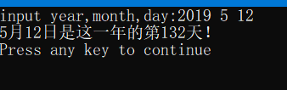

1. 代码

#include<stdio.h>

#define N 5

struct Student //声明结构体类型struct Student

{

int num;

char name[20];

float score;

};

void sort(struct Student stud[],int n)

{

struct Student temp; //定义结构体变量temp，用作交换时的临时变量

int i,j,k;

for(i=0;i<n-1;i++) //选择法

{

k=i;

for(j=i+1;j<N;j++)

if(stud[j].score>stud[k].score)

k=j;

if(k!=i)

{

temp=stud[k];

stud[k]=stud[i];

stud[i]=temp;

}

}

}

int main()

{

Struct Student stud[N]={{10001,"zhang",91},{10002,"wang",92},{10003,"sun",85},{10004,"zhao",90.5},{10005,"kong",90}};

int i;

printf("成绩由高到低：\n");

sort(stud,N);

for(i=0;i<N;i++)

printf("%5d %-10s%6.1f\n",stud[i].num,stud[i].name,stud[i].score);

return 0;

}

运行结果

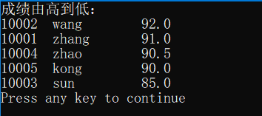

1. 代码

#include<stdio.h>

#include<string.h>

#define N 20

struct Telephone

{

char name[10];

char telno[12];

};

void search(struct Telephone b[],char * x,int n)

{

int i=0;

while(strcmp(b[i].name,x)!=0 && i<n)

i++;

if(i<n)

printf("电话号码是：%s\n",b[i].telno);

else

printf("没有找到！\n");

}

int main()

{

struct Telephone s[N];

int i=0;

char na[10],tel[12];

while(1)

{

printf("输入姓名：");

gets(na);

if(strcmp(na,"#")==0)

break;

printf("输入电话号码：");

gets(tel);

strcpy(s[i].name,na);

strcpy(s[i].telno,tel);

i++;

}

printf("\n查找的姓名：");

gets(na);

search(s,na,i);

return 0;

}

运行结果

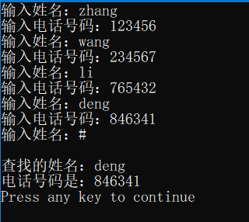

1. **实验总结**

（1）结构体变量的定义有多种方式。结构体输入时不能直接对结构体变量赋值，而达到对各成员的输入和输出。

（2）（* 结构体指针变量名）**.**成员名。其中，“* 结构体指针变量名”表示指针变量所指的结构体变量。

（3）结构体指针变量名->成员名。其中，“->”为结构体指针运算符，具有最高的优先级，自左向右结合。